PONTIFÍCIA UNIVERSIDADE CATÓLIA DE MINAS GERAIS
NÚCLEO E EDUCAÇÃO A DISTÂNCIA
Pós-graduação Lato Sensu em Ciência de Dados e Big Data

JULIANO HAUSEN OLIVEIRA DA COSTA

IDENTIFICAÇÃO DAS CARACTERÍSTICAS DOS JULGAMENTOS DO CARF COM BASE EM ASPECTOS DOS CONTRIBUINTES UTILIZANDO CLUSTERS

Belo Horizonte
2021
JULIANO HAUSEN OLIVEIRA DA COSTA

IDENTIFICAÇÃO DAS CARACTERÍSTICAS DOS JULGAMENTOS DO CARF COM BASE EM ASPECTOS DOS CONTRIBUINTES UTILIZANDO CLUSTERS

Trabalho de Conclusão de Curso apresentado ao Curso de Especialização em Ciência de Dados e Big Data como requisito parcial à obtenção do título de especialista.

Belo Horizonte
2021
Sumário

1 Introdução 3
1.1 Contextualização 4
1.2 O problema proposto 5
2 Coleta de Dados 5
3 Processamento/Tratamento de Dados 17
4 Análise e Exploração dos Dados 21
5 Criação de Modelos de Machine Learning 25
6 Apresentação dos Resultados 29
6.1 Conclusão 33
7 Links 34

Introdução

Contextualização

A Secretaria da Receita Federal do Brasil (RFB) é responsável por administrar uma quantidade massiva de dados sobre contribuintes, pessoas físicas ou jurídicas, atividades financeiras e, inclusive, dados cadastrais de obras de construção civil.
Conquanto tenha um viés empresarial no setor privado, a utilização da ciência de dados no setor público traz diversos benefícios.
O Conselho Administrativo de Recursos Fiscais (CARF), muito embora não esteja subordinado a RFB, compõe, juntamente com outros órgãos como a Procuradoria-Geral da Fazenda Nacional, aquilo que é conhecido como Fisco Federal. Sua função precípua é julgar os litígios tributários originados de autuações da RFB.
Se o CARF se impõe como missão “assegurar à sociedade imparcialidade e celeridade na solução dos litígios tributários”, em recente auditoria conjunta da Controladoria-Geral da União (CGU) e do Tribunal de Contas da União (TCU), denominada de Avaliação da Integridade do CARF, constatou que os julgamentos de administração tributária são morosos e ineficientes.
Segundo a auditoria, “o tempo médio de apreciação dos processos vem crescendo anualmente e, em 2014, foi superior a 5 anos”, sendo que “aproximadamente 11% do acervo [...] estão há mais de 10 anos aguardando julgamento do órgão”.
Nesse sentido, tem-se um grande desafio: alcançar uma maior eficiência com a constante redução de recursos humanos no setor público. Fica muito claro que a Ciência de Dados pode ser a ferramenta de que o CARF pode se valer para atingir sua missão.
Fica claro que o CARF é locus propício à utilização das ferramentas da Ciência de Dados.

O problema proposto

A partir de um corpus de recentes julgados do CARF – acórdãos de julgamentos proferidos em 2019, relativos a autuações de Imposto de Renda da Pessoa Jurídica – e valendo-se de ferramenta da ciência de dados, a clusterização, busca-se, com o presente trabalho, entender e identificar vieses, reconhecer temas repetitivos, visando a combater a morosidade e ineficiência dos julgamentos apontadas pelo TCU.
A clusterização é uma técnica de aprendizado de máquina não-supervisionado de dados, que consiste no agrupamento de instâncias similares. Isto é, um algoritmo que clusteriza dados classifica-os em conjuntos (clusters) que se assemelham de alguma forma, independentemente de classes predefinidas.
Ao agrupar os dados é possível encontrar características comuns e específicas de cada grupo, permitindo uma melhor compreensão dos grupos.
Tendo em vista a larga utilização e ampla aceitação de termos alienígenas na área de Ciência de Dados, o presente trabalho dispensará o destaque a anglicismos.

Coleta de Dados

Além dos acórdãos de julgamentos do CARF, que são públicos e não estão amparados pelo sigilo fiscal, foram utilizadas outras bases de dados públicas, uma vez que aos dados guardados pela RFB, impõe-se o sigilo fiscal previsto no art. 198 do Código Tributário Nacional.
A fim de criar um modelo que permitisse extrair, dos julgados do CARF, as informações relevantes ao desenvolvimento deste estudo, foram obtidos os seguintes datasets:
- Número dos CNPJs (comprot.csv): dataset com a vinculação entre o número do processo e o CNPJ da empresa.
- Dados das empresas (empresas.csv): dataset com informações gerais sobre a empresa.
- Dados dos estabelecimentos (estabelecimentos.csv): dataset com dados mais específica relativos a cada estabelecimento da empresa.
- Descrição do CNAE (CNAE x descricao.csv): dataset com a descrição do CNAE principal da empresa.
- Decisões do CARF (decisoes.csv): é o dataset mais importante deste trabalho. Este órgão disponibiliza diversas informações acerca de suas decisões, a saber: Número do processo, Turma de julgamento, Seção de julgamento, Data da Sessão de julgamento, Número da decisão, Decisão e o Nome do relator (v. Figura 1).

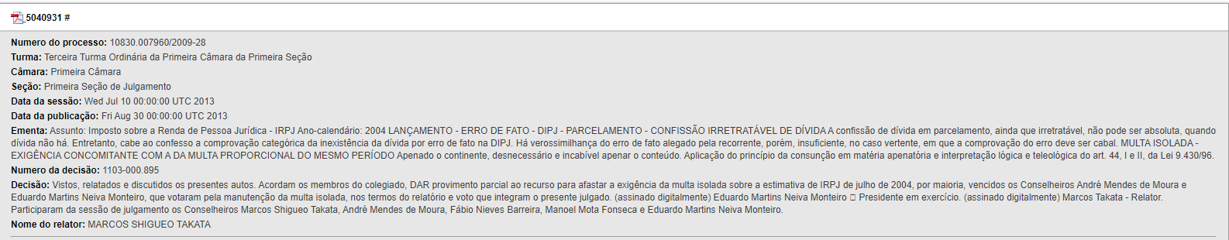
Figura 1 [CARF] – Exemplo de decisão do CARF disponível na internet

Para obter esses dados, primeiramente, foi desenvolvido um Jupyter Notebook em Python, utilizando as bibliotecas requests e BeautifulSoup (v. Figura 2) para realizar o webscraping das informações dos acórdãos do CARF que interessavam ao presente estudo.

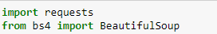
Figura 2 [Python] – Importação de bibliotecas

Sabendo que é comum o descarte de informações na análise de um dataset, optou-se pela obtenção de pelo menos dois mil acórdãos relativos a IRPJ e com julgamento realizado no ano de 2019. Assim, após a limpeza e eliminação de informação inservíveis, restariam pelo menos mil instâncias.
Optou-se por armazenar os dados extraídos em uma estrutura de dicionário, adotando-se, como chaves dos valores, os mesmos nomes já utilizados pela página do CARF, a fim de facilitar a identificação dos elementos do acórdão e da sessão de julgamento.

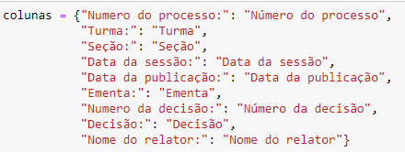
Figura 3 [Python] – Definição dos nomes dos elementos da decisão

Constatou-se que, ao avançar as páginas dos resultados da pesquisa, um mesmo acórdão era apresentado mais de uma vez, sendo necessário, por isso, criar uma espécie de controle para que os dados capturados se referissem a processos distintos.

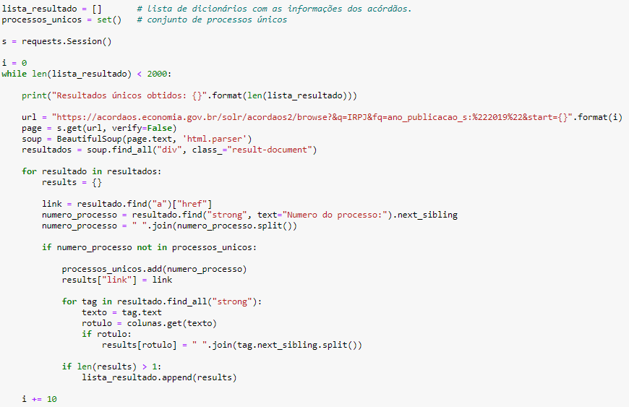
Figura 4 [Python] – Definição dos nomes dos elementos da decisão

A Figura 4 acima apresenta o código da rotina de obtenção do dataset principal. A pesquisa foi iniciada com a criação de uma sessão (“Session”) da biblioteca “requests”, que foi utilizada para realizar as requisições necessárias. Veja-se que foi utilizada uma variável “i” como paginador, apesar de que, como já ressalvado, um mesmo acórdão poderia aparecer em mais de uma página. Para realizar a captura de processos únicos, foi utilizado um conjunto (“set”), já que esta estrutura de dados não admite repetição de elementos.
Utilizando-se a biblioteca BeautifulSoup, realizou-se o parse do conteúdo da página, obtendo-se todas as tags HTML <div> definidas sob a classe “result-document”; são estes elementos que contêm as informações dos acórdãos pesquisados.
Após a obtenção do número do processo, foi necessário utilizar o método “join” para remover espaços duplos que existiam na string. Cada resultado, isto é, cada acórdão, com suas informações, foi armazenado em um dicionário e, ao final do loop, este dicionário foi adicionado à lista de resultados (“lista_resultado”).
Por se tratar de uma lista de dicionários, optou-se pela conversão da lista em um dataframe Pandas, que é uma forma simples e eficiente de salvar em disco as informações obtidas.
Foram obtidos 2005 acórdãos, nem todos com ementa:

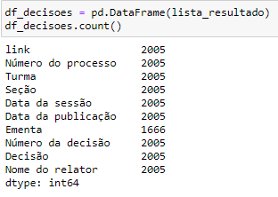
Figura 5 [Python] – Contagem dos dados obtidos

Confirmada a quantidade de informações obtidas, os dados foram salvos em formato CSV para posterior tratamento:

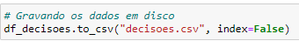
Figura 6 [Python] – Gravando dados em disco

A tabela “decisões” possui a seguinte estrutura:

Nome do Campo | Tipo | Descrição
link | STRING | Link para o arquivo pdf da decisão
Número do processo | STRING | Número do processo
Turma | STRING | Turma de julgamento da decisão
Seção | STRING | Seção de julgamento
Data da sessão | STRING | Data da sessão de julgamento
Data da publicação | STRING | Data que o julgamento foi publicado
Ementa | STRING | Ementa do julgamento
Número da decisão | STRING | Número do acórdão de julgamento
Decisão | STRING | Texto da decisão
Nome do relator | STRING | Nome do relator do processo
Tabela 1 – Layout da base “decisões.csv”

Considerando que o CNPJ do interessado não faz parte das informações disponíveis na página do CARF, buscamos alguma base pública que permitisse obter o dado mencionado a partir de uma busca pelo número do processo.
A página do COMPROT possui a informação necessária, mas é necessário superar um código catpcha.

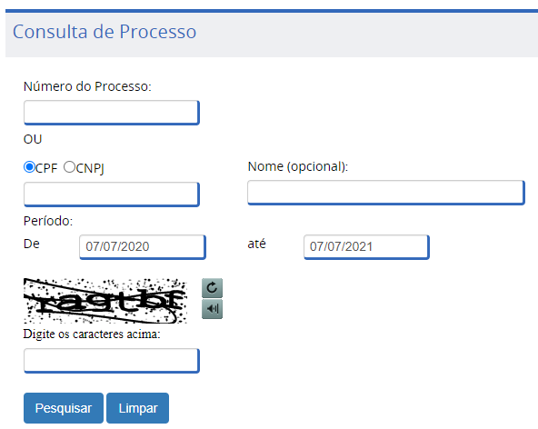
Figura 8 [COMPROT] – Página do COMPROT com captcha

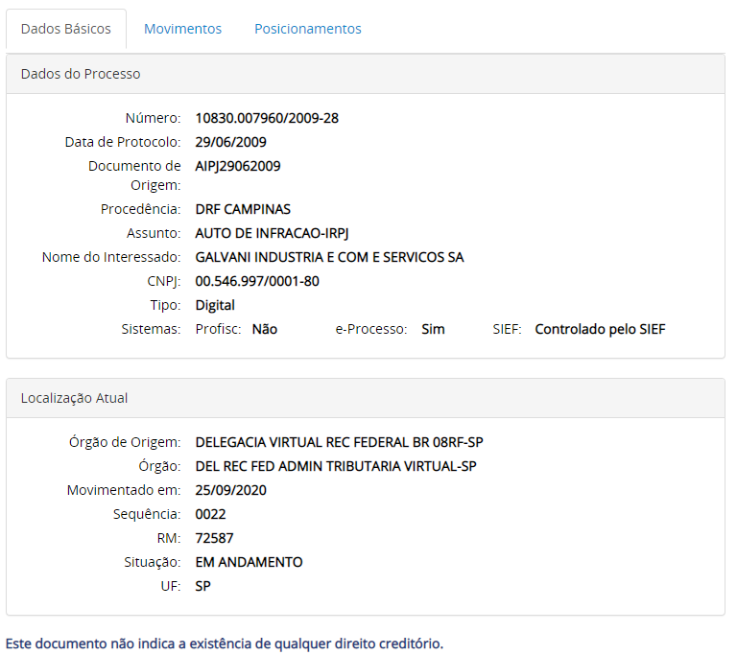
Figura 9 [COMPROT] – Página do COMPROT após a consulta do processo e resolução do captcha

No código HTML da página, a informação que se deseja obter encontra-se na tag <span>, identificada pelo id “campo-cpf-cnpj-interessado”:

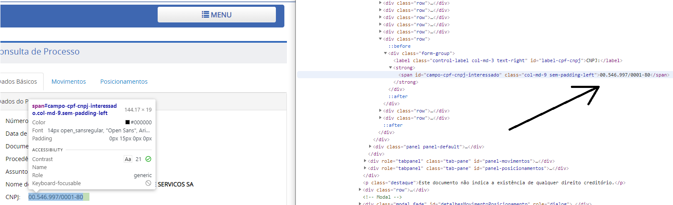
Figura 10 [COMPROT] – HTML da página do COMPROT

Para superar o captcha, utilizamos a biblioteca anticaptchaofficial, que consegue resolver vários tipos de captcha, recaptcha v2/v3, dentre outros, ao custo de US$ 0,0005 por item, o que nos pareceu aceitável, uma vez que o desenvolvimento de uma ferramenta capaz de resolver o captcha não era o foco deste trabalho.
Realizamos a instalação do referido pacote.

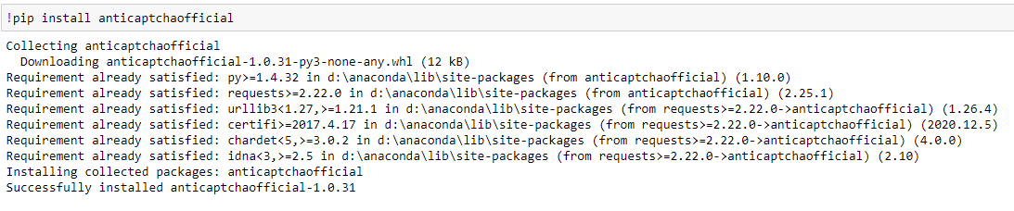
Figura 11 [Python] – Instalação pacote anticaptchaofficial

Concluída a instalação, realizamos a importação de todos os pacotes ainda não importados e necessários para obter a imagem do captcha e resolvê-la.

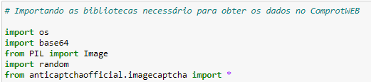
Figura 12 [Python] – Importação de bibliotecas

Iniciamos uma sessão (“Session”) da biblioteca requests e escrevemos uma função para obter o arquivo com a imagem do captcha para que ele possa ser solucionado.

Figura 13 [Python] – Iniciando uma sessão requests

Primeiro, foi criada a função get_captcha_image, que obtém a imagem do captcha do servidor, verifica se o arquivo obtido não está corrompido, armazena-o localmente e retorna o caminho completo do local onde a imagem foi salva.

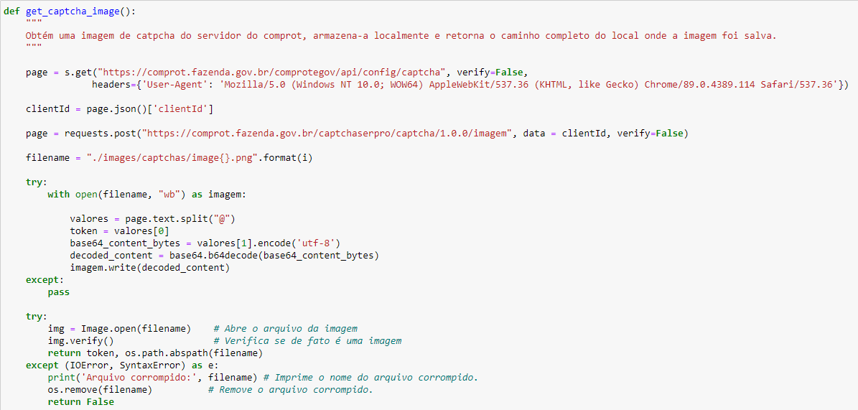
Figura 14 [Python] – Definição da função que obtém o arquivo da imagem

Definida essa função, criamos, então, o código para acessar o COMPROT e obter o CNPJ de cada um dos processos. Realizamos um loop em cada um dos processos, como se vê na imagem abaixo. Para possibilitar o loop, convertemos a coluna “Número do processo” em um Pandas.Series e, então, realizamos dez tentativas de obtenção dos CNPJ para cada um dos processos e efetuamos cinco tentativas de captura de uma imagem captcha não corrompida, apenas para garantir que conseguiríamos obter uma imagem válida, mas, na maioria das vezes, a imagem foi obtida na primeira tentativa.

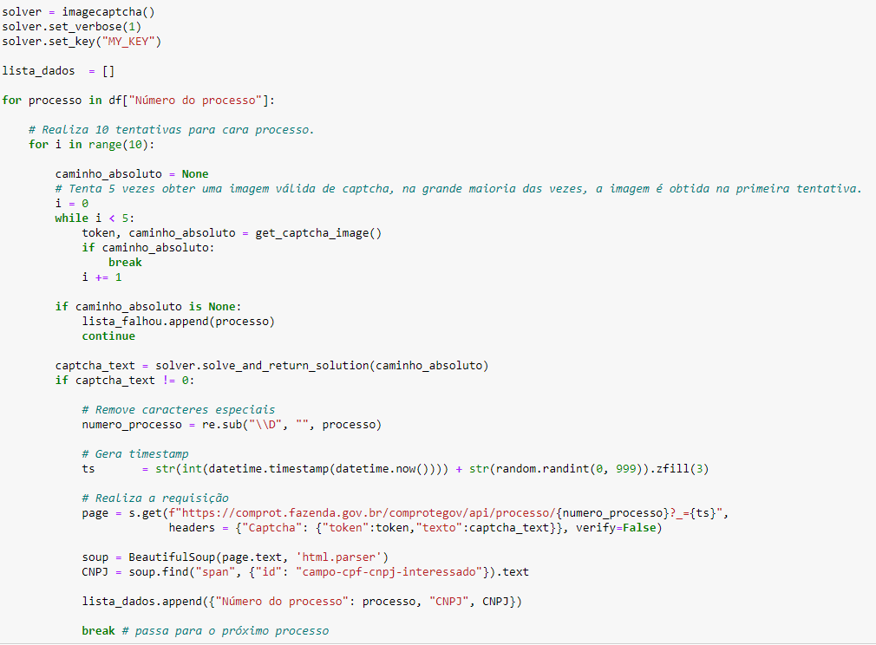
Figura 15 [Python] – Obtenção do CNPJ dos processos julgados pelo CARF

Obtido o número do CNPJ dos processos consultados, realizamos a conversão da lista de dicionários em um Pandas.Dataframe, para que fosse mais fácil gravar os dados capturados em formato CSV.

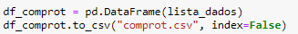
Figura 16 [Python] – Gravando dados em disco

O arquivo “comprot.csv” possui seguinte o layout:

Nome do Campo | Tipo | Descrição
Número do Processo | STRING | Número do processo
CNPJ | STRING | CNPJ da empresa
Tabela 2 – Layout da base “comprot.csv”

Agora, era necessário incrementar os dados referentes a estas empresas. As bases de dados consultadas provinham dos “Dados Públicos CNPJ”, disponibilizados pela Secretaria da Receita Federal do Brasil. Efetuamos o download de todos os vinte arquivos relativos a “EMPRESAS” (10 arquivos) e “ESTABELECIMENTOS” (10 arquivos).
Os arquivos são compostos por tabelas, cujas estruturas são as seguintes:

EMPRESAS
Nome do Campo | Tipo | Descrição
CNPJ Básico | INT64 | 8 primeiros dígitos do CNPJ
Nome Empresarial | STRING | Nome empresarial da pessoa jurídica
Natureza Jurídica | INT64 | Código da natureza jurídica
Qualificação Resp. | INT64 | Qualificação da pessoa física responsável
Capital social | INT64 | Capital social da empresa
Porte da empresa | INT64 | CÓDIGO DO PORTE DA EMPRESA:  1 – NÃO INFORMADO  2 - MICROEMPRESA  03 - EMPRESA DE PEQUENO PORTE  05 – DEMAIS
Ente Federativo resp. | STRING | O ENTE FEDERATIVO RESPONSÁVEL É PREENCHIDO PARA OS CASOS  DE ÓRGÃOS E ENTIDADES DO GRUPO DE NATUREZA JURÍDICA 1XXX.  PARA AS DEMAIS NATUREZAS, ESTE ATRIBUTO FICA EM BRANCO.
Tabela 3 – Layout da base “EMPRESA”

ESTABELECIMENTOS
Nome do Campo | Tipo | Descrição
CNPJ Básico | INT64 | 8 primeiros dígitos do CNPJ
CNPJ ordem | INT64 | Do nono até o décimo segundo dígito do cnpj
CNPJ dv | INT64 | Dois últimos dígitos do cnpj
Matriz/Filial | INT64 | código do identificador matriz/filial:  1 – matriz  2 – filial
Nome fantasia | STRING | Nome fantasia
Situação cadastral | INT64 | Código da situação cadastral:  01 – nula  2 – ativa  3 – suspensa  4 – inapta  08 – baixada
Data Situação Cadastral | INT64 | Data do evento da situação cadastral
motivo situação  cadastral | INT64 | Código do motivo da situação cadastral
nome da cidade no exterior | STRING | Nome da cidade no exterior
Pais | INT64 | Código do país
data de início atividade | INT64 | Data de início da atividade
cnae fiscal principal | INT64 | Código da atividade econômica principal do estabelecimento
cnae fiscal secundária | INT64 | Código da(s) atividade(s) econômica(s) secundária(s) do estabelecimento
tipo de logradouro | STRING | Descrição do tipo de logradouro
Logradouro | STRING | Nome do logradouro onde se localiza o estabelecimento.
Número | INT64 | Número onde se localiza o estabelecimento. Quando não houver preenchimento do número haverá ‘s/n’.
Complemento | STRING | Complemento para o endereço de localização do estabelecimento
Bairro | STRING | Bairro onde se localiza o estabelecimento
CEP | INT64 | Código de endereçamento postal referente ao logradouro no qual o estabelecimento está localizado
UF | STRING | Sigla da unidade da federação em que se encontra o estabelecimento
Município | INT64 | Código do município de jurisdição onde se encontra o estabelecimento
DDD1 | INT64 | Contém o ddd 1
Telefone1 | INT64 | Contém o número do telefone 1
DDD2 | INT64 | Contém o ddd 2
Telefone2 | INT64 | Contém o número do telefone 2
DDD do fax | INT64 | Contém o ddd do fax
Fax | INT64 | Contém o número do fax
Correio Eletrônico | STRING | Contém o e-mail do contribuinte
Situação especial | STRING | Situação especial da empresa
Data da situação especial | INT64 | Data em que a empresa entrou em situação especial
Tabela 4 – Layout da base “ESTABELECIMENTOS”

Tento em vista que os arquivos mencionados contêm informação de todos os CNPJs do Brasil, realizamos uma filtragem para armazenar apenas os dados relativos às empresas com julgamento no CARF, que constam nos datasets “decisoes.csv” e “comprot.csv”.
Realizamos o carregamento das bibliotecas necessárias:

Figura 17 [Python] – Importação de bibliotecas

A partir do dataset “df_comprot”, extraímos um conjunto do CNPJ raiz das empresas, isto é, apenas os primeiros oito dígitos.

Figura 18 [Python] – Obtenção dos cnpjs raiz únicos

Inicialmente, efetuamos a leitura de cada um dos dez arquivos referentes ao dataset “EMPRESAS” e aproveitamos para realizar o filtro para obter apenas os dados dos CNPJs constantes no dataset “comprot.csv”:

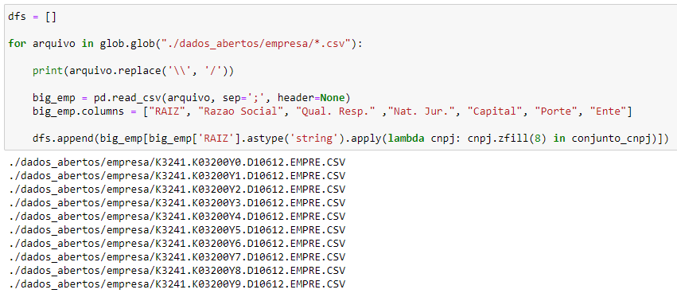
Figura 19 [Python] – Leitura e filtragem do dataset “EMPRESAS”

Tendo em vista que o resultado da operação realizada é uma lista de DataFrames, efetuamos a concatenação dos dataframes utilizando a função concat do Pandas: df_empresa = pd.concat(dfs, ignore_index=True).
Efetuamos os mesmos procedimentos em relação ao dataset “ESTABELECIMENTOS”:

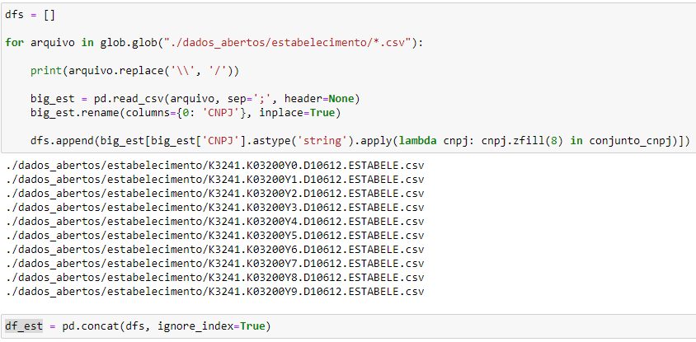
Figura 20 [Python] – Leitura e filtragem do dataset “ESTABELECIMENTOS”

Por último, optamos por obter manualmente a descrição da “DIVISÃO” do CNAE na página do IBGE, em razão da baixa variedade de CNAE, apenas 74. Para tanto, obtivemos, a partir do dataframe “df_est”, uma lista única com apenas os dois primeiros dígitos do CNAE principal:

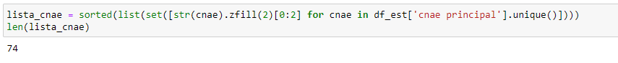
Figura 21 [Python] – Lista com o código da Divisão do CNAE

O IBGE, como órgão gestor da CNAE, divulgou, em 2007, a versão 2.0 da Classificação Nacional de Atividades Econômicas - CNAE. A CNAE está estruturada em cinco níveis hierárquicos: seção, divisão, grupo, classe e subclasse. O quinto nível, o de subclasse, é definido para uso da Administração Pública.
Abaixo um exemplo da extração realizada. Acessamos manualmente cada uma das divisões e realizamos a cópia da descrição:

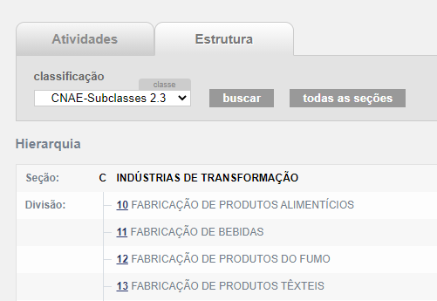
Figura 22 [CNAE/IBGE] – Página do CNAE/IBGE

A informação obtida foi gravada no dataset “CNAE x descrição.csv” que possui a seguinte estrutura:

Nome do Campo | Tipo | Descrição
Divisão | STRING | Código da divisão do CNAE
Descrição | STRING | Descrição da divisão do CNAE
Tabela 5 – Layout da base “CNAE x descrição.csv”

Concluída a fase de extração dos dados, avançamos para a fase de seu tratamento.

Processamento/Tratamento de Dados

Iniciamos o tratamento dos dados pelos dataframes “df_est” e “df_empresa”, uma vez que eles possuem muitas informações não necessárias ao presente trabalho.
Quanto ao dataframe “df_est”, renomeamos todas as suas colunas e efetuamos um novo filtro, separando apenas os dados referentes às matrizes das empresas, removendo as colunas desnecessárias:

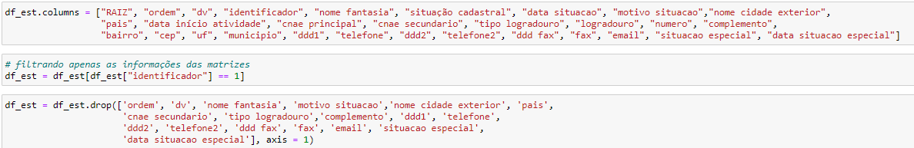
Figura 23 [Python] – Tratamento dataframe df_est

Por outro lado, quanto ao dataframe “df_empresa”, que possui poucas colunas e informações exclusivamente referentes às matrizes, apenas executamos um drop na coluna “Ente”, por meio do comando: df_empresa.drop(['Ente'], axis = 1).
Selecionamos apenas as colunas de interesse e modificamos a informações das colunas “Data da sessão” e “Data da publicação” para o formato mais usual dd/mm/aaaa:

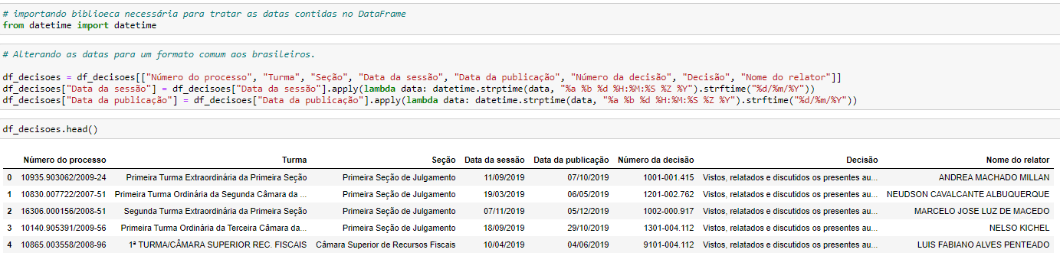
Figura 24 [Python] – Tratamento dataframe df_decisoes

Preparados os datasets obtidos, era o momento de agregar todas as suas informações num único dataset. Realizamos, primeiramente, a combinação (merge) dos dataframes “df_comprot” e “df_decisoes”, a partir da coluna comum “Número do processo”, e constatamos que não houve perda de dados: mantiveram-se as 2005 instâncias de decisões já obtidas:

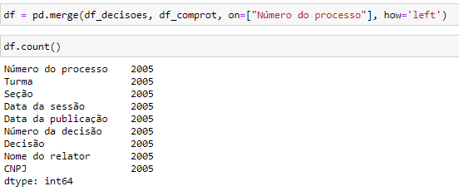
Figura 25 [Python] – merge dos dataframes df_decisoes e df_comprot
Para facilitar o merge com os dataframes “df_est” e “df_empresa”, criamos uma coluna “RAIZ” no dataframe principal (“df”) e tratamos os dados dessa coluna nos três dataframes, de modo a uniformizá-los, preparando-os para serem utilizados como chave no merge.

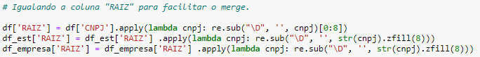
Figura 26 [Python] – preparação para o merge com os df_est e df_empresa

Normalizadas as colunas nos três dataframes, realizamos o merge.

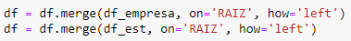
Figura 27 [Python] – merge dos dataframe principal e df_est e df_empresa

Verificamos que uma das linhas não possuía a informação do CNAE e optamos por removê-la, removemos também a coluna “RAIZ” que não é mais necessária e a coluna “identificador”, por ela possui o mesmo valor para todas as linhas, uma vez que estamos trabalhando apenas com matrizes:

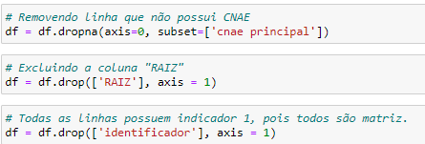
Figura 28 [Python] – Removendo linhas e colunas desnecessárias

Por último, realizamos a leitura e inclusão da descrição do CNAE principal para cada uma das empresas:

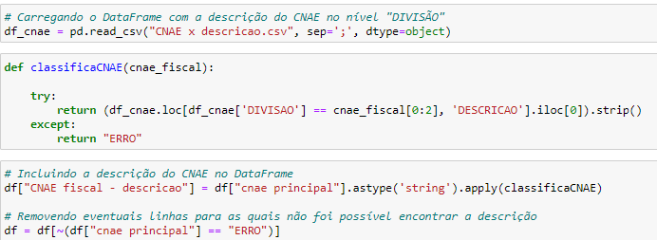
Figura 29 [Python] – Incluindo a descrição da CNAE principal
Importante destacar que até neste ponto, apenas uma linha do dataframe foi descartada. Possuímos, ainda, 2.004 linhas no dataframe principal.
Para concluir o tratamento dos datasets obtidos, vamos classificar as decisões do CARF em “parcial”, “negado”, “provido”. Os acórdãos não classificados serão removidos do DataFrame, pois eles requerem uma análise individualizada para poder classificá-los corretamente. Em muitos desses casos, nem sequer houve julgamento. O CARF pode, por exemplo, ter retornado o processo para diligências:

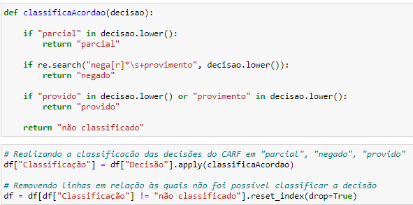
Figura 30 [Python] – Classificando as decisões do CARF

Após a realização de todos os procedimentos e a remoção de decisões em relação às quais não foi possível classificar em uma das categorias criadas, permanecemos com 1.585 instâncias:
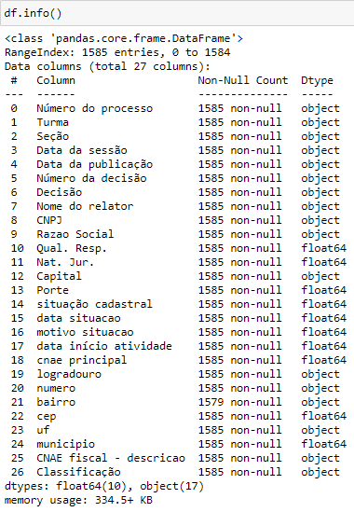
Figura 31 [Python] – Informação do dataframe final.

Análise e Exploração dos Dados

O próximo passo será fazer uma análise do dataset e identificar características dos dados e realizar, se necessário, ajustes neles.
Para se ter uma visão inicial, utilizaremos uma biblioteca de visualização chamada SWEETVIZ. Esta biblioteca consegue condensar boa parte da análise em poucas linhas de código, agilizando o processo e facilitando a identificação de características dos dados.
Após a instalação da biblioteca, basta importá-la e com uma linha de código é realizada a análise do DataFrame:

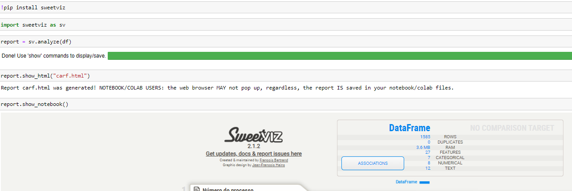
Figura 32 [Python] – Instalação e utilização da biblioteca Sweetviz

A primeira informação do relatório é uma visão geral do Dataset. No caso em questão pode-se ver que foram observadas 1.585 linhas de dados com 27 colunas. Foi identificado, de forma automática, que existem 8 colunas numéricas, 7 colunas com dados categóricos e 12 com dados textos. Também foi confirmado que não há linhas duplicadas no dataset.
O relatório gerado também apresenta uma matriz de associação entre os campos numéricos e categóricos. Nesta matriz, os círculos representam
correlações entre campos numéricos, usando o coeficiente de Pearson (valores de -1 a 1). Os quadrados representam correlações que envolvem campos categóricos, usando o coeficiente de incerteza (entre campos categóricos) e a razão de correlação (entre campos numéricos e categóricos).
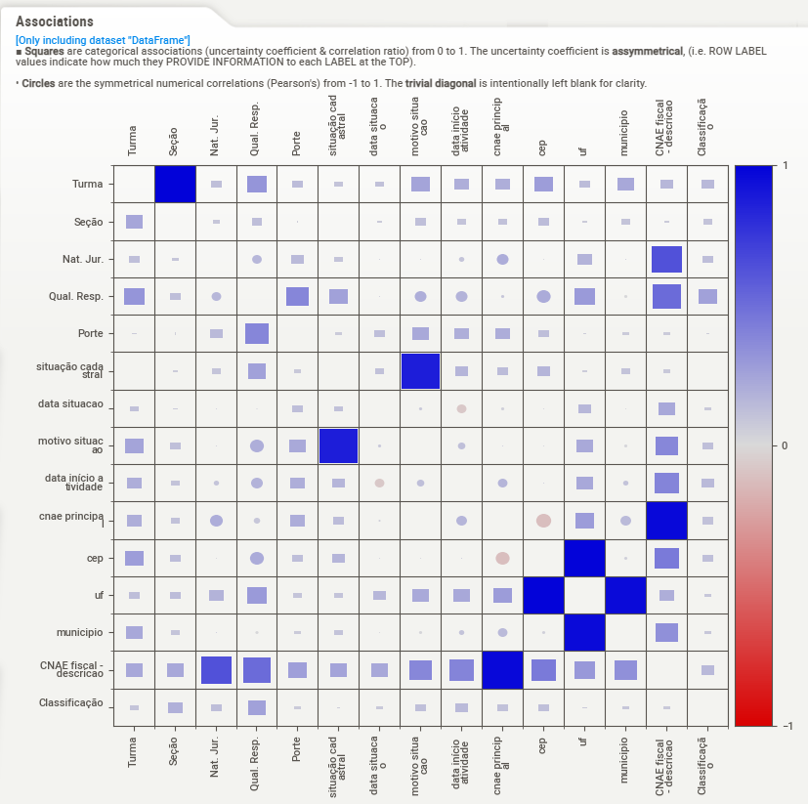
Figura 33 [Sweetviz] – Matriz de associação

Na figura acima podemos destacar que não há alta associação entre os campos numéricos. Além disso pode-se observar que os campos “CNAE fiscal - descricao”, “Turma” e “Qual. Resp.” são os que apresentam correlações mais significativas com os demais.
O relatório apresenta também informações sobre cada campo do dataset, com informações estatísticas sobre eles. Esses resumos serão apresentados a seguir, agrupados pelo tipo de campo identificado pelo Sweetviz.
No campo “Nat. Jur.” que se refere à natureza jurídica da empresa apesar de possuirmos treze campos únicos, os códigos “2062” e “2054” representam mais de 80% dos registros.
O campo “Porte” classifica as empresas em três categorias distintas: 5 (“demais”), 3 (“Empresa de pequeno porte”) e 1 (“Não informado”). Aqui verificamos, que pelo menos nesta pequena amostra nenhuma microempresa teve processo julgado no CARF, algumas poucas empresas de pequeno porte e, em sua grande maioria, as empresas com processos julgados no CARF foram empresas de médio ou grande porte.
Ainda em relação gráfico gerado, o campo “CNAE fiscal - descrição” possui 74 classificações, com predominância das descrições: “ATIVIDADES DE SERVIÇOS FINANCEIROS” (9%) e “COMÉRCIO POR ATACADO, EXCETO VEÍCULOS AUTOMOTORES E MOTOCICLETAS” (9%).
Alguns campos que foram mantidos no dataframe não possuem significância e podem ser descartados sem prejuízos do resultado do modelo, são eles: “data situacao”, “motivo situacao”, “logradouro” e “numero”.

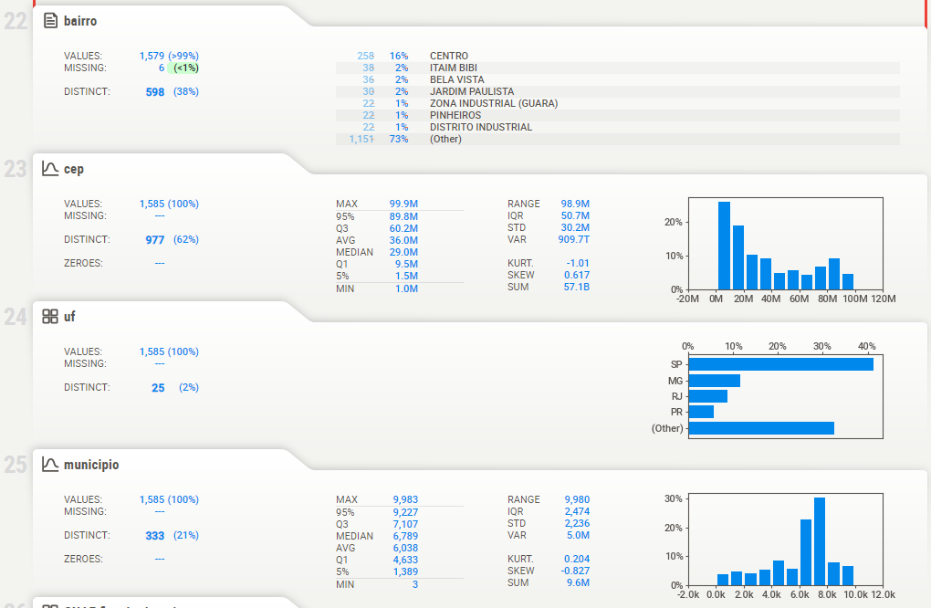
Figura 34 [Sweetviz] – Resumo estatístico de campos do dataset

Por fim, temos na figura acima os campos de identificação do município e do CEP do estabelecimento (“bairro”, “cep”, “uf” e “município”, respectivamente). O último tem referências a todos os 333 munícipios de localização das empresas, verificamos também que constam pelo menos uma empresa de vinte e cinco unidades da federal, ou seja, quase todas as unidades estão representadas no dataset.
Após essa visão inicial oferecida pela biblioteca SWEETVIZ, realizamos a exclusão das colunas que não possuíam informações relevantes para a análise. Dessa forma foram descartadas as colunas “data situacao”, “motivo situacao”, “logradouro” e “numero”.

Figura 35 [Python] – Descarte de colunas desnecessárias

O dataset resultante tem agora 23 colunas de dados. Ele tem dados numéricos e dados categóricos. Para aplicação do aprendizado de máquina, os dados devem ser, preferencialmente, numéricos e precisam ter significância para o algoritmo.
As colunas numéricas possuem valores que não guardam relação hierárquica ou ordinal entre si. Por exemplo o código de Natureza Jurídica “2062” não é “menor”, nem “vale menos” que o código “3069”. Portanto não podemos simplesmente transformar diretamente os campos categóricos em numéricos e submetê-los ao algoritmo.
Uma das técnicas largamente utilizadas para ressignificar numericamente dados categóricos é chamada “one-hot-enconding”. Essa técnica consiste em gerar vetores binários para cada valor único do código substituído. Cada vetor binário pode assumir apenas dois valores (normalmente 0 e 1), indicando, respectivamente, a ausência ou presença do código que representa.
Conforme vimos, o dataset possui treze códigos distintos de natureza Jurídica, mas, para este trabalho, avaliamos que somente será necessário agrupar as instâncias pelo grupo principal, representado pelo primeiro número de cada código, são eles: 2 (Entidades Empresariais) e 3 (Entidades sem Fins Lucrativos). Não há ocorrência de outro grupo no dataset.
Serão criadas duas colunas para representar a Natureza Jurídica, onze para representar a Qualificação do responsável, três para representar a Classificação da decisão do CARF, setenta e quatro para representar a descrição do CNAE principal, três para a classificação do porte da empresa e três para a classificação dos acórdãos.

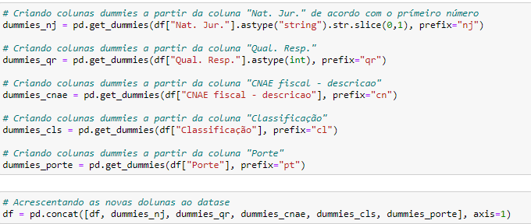
Figura 35 [Python] – Aplicação do "one-hot-encoding" nas colunas do Dataset
Para finalizar, geramos um arquivo com o dataset obtido, o qual nomeamos como “resultado_consolidado.csv”.

Criação de Modelos de Machine Learning

Conforme comentado inicialmente, este trabalho gira em torno do agrupamento (“clusterização”), utilizando algoritmos de aprendizado de máquina não supervisionado.
Há dezenas de algoritmos que se propõem a realizar clusterização de dados. Em todos eles o principal objetivo é definir como será feita a divisão das ocorrências nos diversos clusters.
Existem dois conceitos muito importantes: distância e similaridade. Eles estão intimamente ligados, podendo, inclusive, serem entendidos como um só, isto é, a similaridade será determinante para a distância e o inverso também é verdade. O objetivo é que as instâncias de um cluster estejam distantes de instâncias em outros cluster, mas mais próximas entre si.
A distância nada mais é que cálculos matemáticos que expressam a distância em linha direta entre os pontos que representam os objetos. Não está no escopo deste trabalho se aprofundar no estudo teóricos destes conceitos, mas apenas destacá-los para que se possa compreender melhor as opções realizadas nas aplicações dos algoritmos.
Em razão da facilidade de compreensão e utilização, o K-means é o mais conhecido e utilizado dentre os algoritmos de clusterização. O K-means utiliza pontos centrais em cada cluster para calcular a distância dos elementos e determinar a similaridade do elemento em relação ao ponto central.
Na aplicação do modelo de aprendizado de máquina, utilizaremos duas bibliotecas Python scikit-learn e pycaret. O primeiro dispensa apresentações, pois é muito conhecido na comunidade de machine learning. O segundo permite automatizar o processo de aprendizado de máquina, isto é, possui funcionalidades que geram as linhas de códigos necessárias, acelerando o procedimento.
Vê-se na imagem abaixo a configuração inicial para a aplicação dos modelos de aprendizado de máquina:

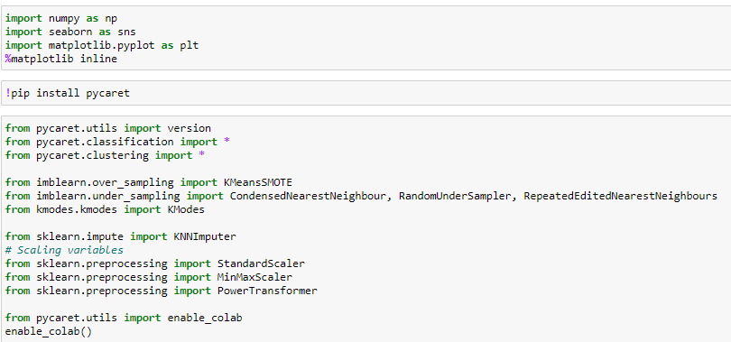
Figura 36[Python] - Configuração Inicial para aplicação dos modelos

A clusterização será iniciada utilizando a função “setup” do PyCaret, que pode fazer o reconhecimento automático dos tipos dos atributos, mas para um funcionamento mais correto, as informações serão fornecidas por nós. Informaremos, também, as colunas que devem ser ignoradas pelo modelo, pois ou elas estão representadas em outras colunas do dataset ou não possuem relevância.
Para melhorar a performance do modelo, será utilizada uma técnica de análise multivariada chamada de PCA (Principal Component Analysis). Algoritmos de clusterização tem dificuldade em trabalhar com precisão quando os dados têm alta dimensionalidade (muitas colunas ou atributos). Isso decorre por usar a distância euclidiana que, no caso de muitas dimensões, irá gerar pares de pontos com distâncias muito semelhantes, dificultando a obtenção de clusters significativos.
Em resumo, a ideia do PCA é possibilitar a visualização dos dados em dimensões mais baixas, numa forma que melhor explica a variância neles. A aplicação do PCA, com frequência, revela uma estrutura interna dos dados, reduzindo sua dimensionalidade aos componentes principais que conseguem definir de forma resumida as características dos dados.
Selecionamos a opção de utilização do recurso (pca = True) e o método escolhido (pca_method = ‘linear’), que vem a ser o SVD (Singular Value Decomposition). Além disso foi definido o parâmetro de significância desejada (pca_components = 0.8), ou seja, solicita-se que sejam retidos os componentes que expliquem pelo menos 80% da variância dos dados.

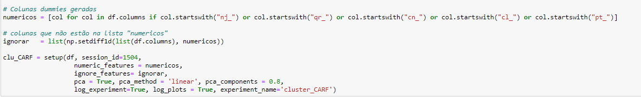
Figura 37[Python] - Configuração do ambiente para aplicação do modelo

Podemos observar que o dataset original era composta de 1.585 linhas e 116 colunas e após a execução do setup a quantidade de colunas foi reduzida para apenas 18, isso significa que 18 colunas foram criadas para representar todo o conjunto de dados.
Após a configuração inicial (setup), será usada a função “create_model” para criar o modelo K-means, inicialmente com o valor de K padrão igual a 5 centróides.

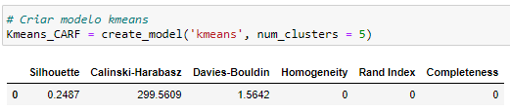
Figura 38[Python] - Métricas calculadas para k-means, com k=5

Somente as três primeiras métricas serão analisadas. A principal delas é o Coeficiente Silhouette. Este coeficiente é um cálculo que leva em conta a média final entre as médias das distâncias entre cada ponto e os demais do mesmo cluster e a média das distâncias entre cada ponto e os demais do cluster mais próximo. O valor do coeficiente varia entre -1 e 1. O valor 1 indica que os clusters foram bem definidos e separados um dos outros. Valores negativos indicam erros na atribuição dos clusters.
O índice Calinski-Harabasz, também conhecido como Critério da Razão de Variância, é a razão da soma da dispersão dentro dos clusters (coesão) e da dispersão entre os clusters (separação). Quanto maior a pontuação, melhores são os desempenhos.
O índice Davies-Bouldin significa a "similaridade" média entre os clusters, onde a similaridade é uma medida que compara a distância entre os clusters com o tamanho dos próprios clusters. Pontuações menores indicam um modelo com melhor separação entre os clusters.
Um dos principais pontos no algoritmo K-means é a determinação do valor ideal de K, ou seja, a quantidade ideal de cluster para um determinado conjunto de dados. Algumas técnicas são utilizadas para ajudar nessa tarefa. A mais utilizada é o método do “cotovelo” (Elbow). O gráfico elbow é uma ferramenta simples e prática para a determinação desse valor, que deve estar localizado no ponto onde a curva sofre uma inflexão (cotovelo) e segue de forma suave.
O gráfico é plotado a partir da execução do algoritmo algumas vezes com diferentes números de cluster. Para cada uma dessas vezes calcula-se a média da distância ao quadrado de cada ponto ao seu centróide (distorção). Quanto maior a quantidade de clusters menor será esse escore. No ponto imediatamente anterior ao em que a diminuição desse valor entra num “platô”, seria o valor ideal de K.
Veja-se o gráfico de cotovelo (elbow) para o modelo

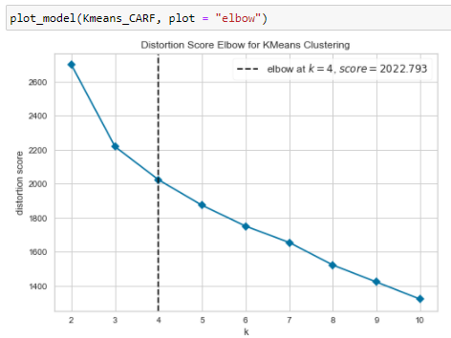
Figura 39[Python] – Gráfico elbow para o modelo Kmeans

Verifica-se que o ponto ideal sugerido para K é 4. Executamos novamente o modelo com 4 clusters conforme sugerido e obtivemos uma melhora em todos os três coeficientes, indicando uma melhor adequação na alocação realizada: Silhouette (0.268); Calinski-Harabasz (331.0651) e Davies-Bouldin (1.5747).
Vejamos os gráficos abaixo para termos uma melhor compreensão da distribuição dos clusters:

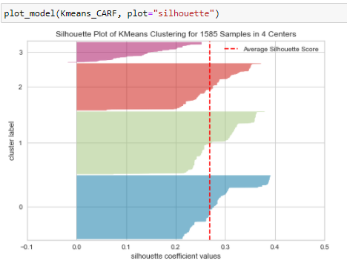
Figura 40[Python] – Gráfico Coeficiente Silhouette

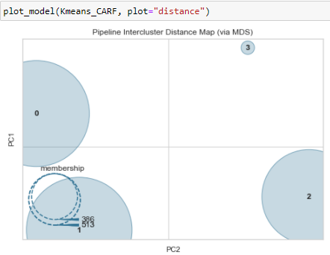
Figura 41[Python] – Gráfico de distância intercluster

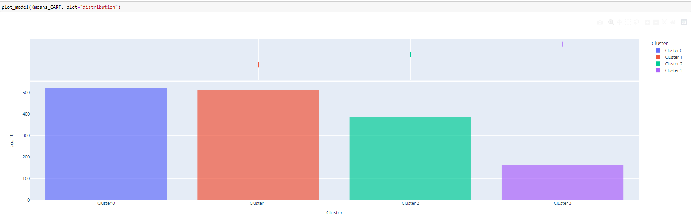
Figura 42[Python] – Gráfico de distribuição dos clusters

Os clusters 0 e 1 são equivalentes em termos de quantidade de registros: 522 e 513, respectivamente. Por outro lado, o cluster 3 possui apenas 164 registros.
Verifica-se em relação ao gráfico intercluster uma predominância do componente principal PC1, o cluster 1 possui grande influência do segundo componente PC2 e também do PC1, já o cluster 2 tem muita influência apenas do componente PC2 e o cluster 3, o menor de todos, tem pouca influência do PC1 e do PC2.

Apresentação dos Resultados

A avaliação do resultado é um passo importante em um trabalho de aprendizado não supervisionado. Entender o que o algoritmo apresenta como resultado é o que irá permitir compreender o nível de informação disponível. Iremos avaliar os clusters gerados pelo modelo usando os mesmos atributos utilizados por ele.
Realizamos a remoção das colunas criadas pelo “one-hot-encoding”, pois estas não são de fácil análise humana. Acrescentamos a identificação de cada um dos clusters às linhas do dataset e criamos um dataset para cada cluster.

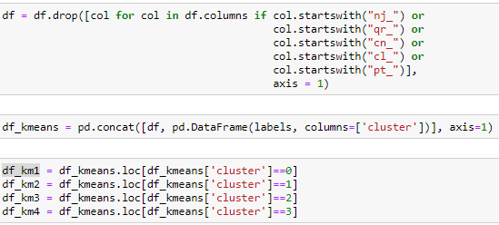
Figura 42[Python] – Separação do Dataset conforme o cluster

Os dataframes gerados serão analisados utilizando a função analyze do Sweetviz, iniciaremos pela análise do cluster 0:
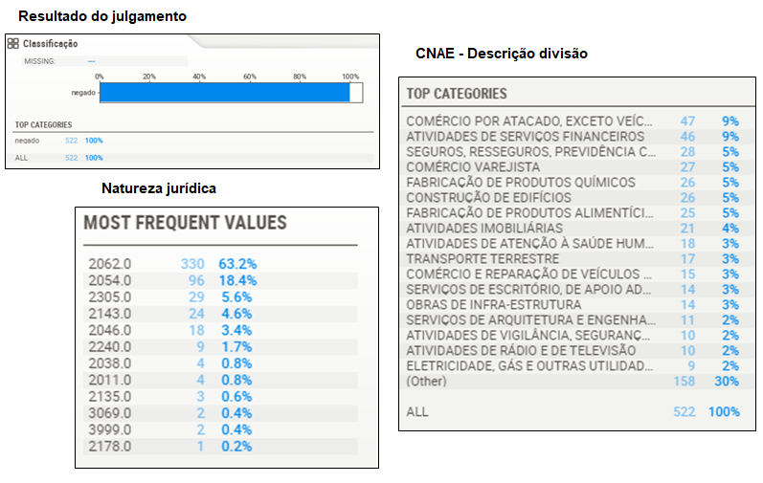
Figura 43[Python] – Resumo do cluster 0

Observa-se que em relação à classificação do CNAE, a seção mais frequente é a seção G (Comércio; Reparação de veículos automotores e motocicletas), mais especificamente as divisões 45 (Comércio por atacado, exceto veículos automotores e motocicletas) com 47 ocorrências e 47 (Comércio varejista) com 27 ocorrências.
Em relação à Natureza Jurídica, temos os códigos 2135 (Empresário Individual), 2062 (Sociedade Empresarial Limitada) e 2305 (Empresa Individual de Responsabilidade Limitada). O que, combinado com os valores de capital social, indica que grande parte das empresas neste cluster são de médio porte.
Em resumo, os dados levam a crer que no cluster 0 foram agrupadas as empresas de médio porte que tiveram seus pedidos de recursos negados integralmente.
Vejamos agora as informações do cluster 1:
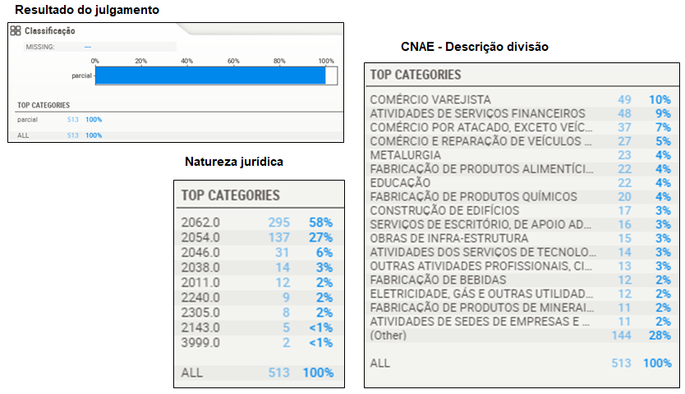
Figura 44[Python] – Resumo do cluster 1

A classificação CNAE aparece um pouco mais esparsa, apesar de a seção G ainda estar bastante presente, mas podemos ver que as seções P (Educação) e G (Comércio e reparação de veículos automotores e motocicletas) também aparecem com frequência. As divisões que mais se destacam são: 85 (Educação), 47 (Comércio varejista) e 45 (Comércio e reparação de veículos automotores e motocicletas), respectivamente.
Na Natureza Jurídica identifica-se como principais os códigos 2062 (Sociedade Empresarial Ltda) e 2054 (Sociedade Anônima Fechada). Portanto o conjunto de empresas se refere a empresas médio e grande porte, essa inferência é confirmada quando confrontado com a informação do capital social dessas empresas.
Em suma, os dados levam a crer que no cluster 1 foram agrupadas as empresas de médio e grande porte que tiveram seus pedidos de recursos parcialmente providos.
Passa-se à análise do cluster 2:

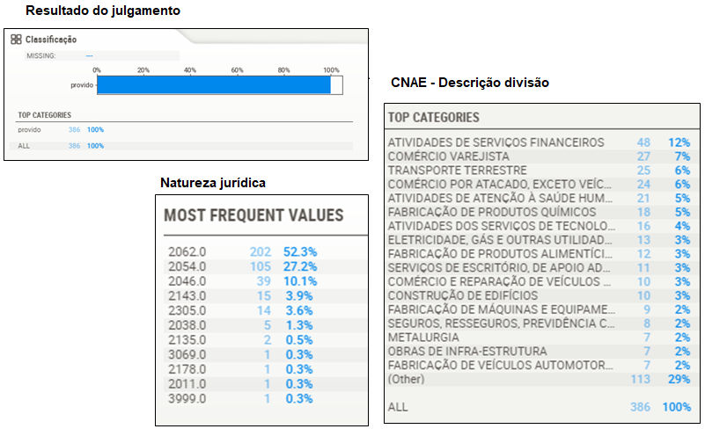
Figura 45[Python] – Resumo do cluster 2

Assim como no clusters 1, no cluster 2 temos uma grande concentração de médias e grandes empresas. A classificação CNAE é composta por empresas classificadas nas seções K (Atividades financeiras, de seguros e serviços relacionados), G (Comércio; Reparação de veículos automotores e motocicletas) e H (Transporte, armazenagem e correio)
Na Natureza Jurídica também se identifica como principais códigos os seguintes: 2062 (Sociedade Empresarial Ltda) e 2054 (Sociedade Anônima Fechada).
Vejamos, por último, o cluster 3:
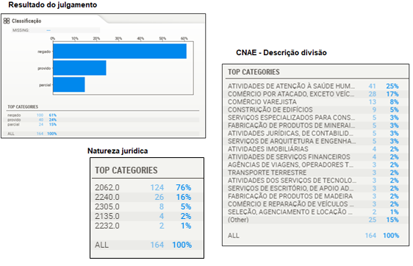
Figura 46[Python] – Resumo do cluster 3

Na figura acima, vemos que no último cluster foram agrupadas, em sua maioria, as empresas de pequeno e médio porte, como pode-se confirmar quando analisados o capital social e o porte dessas empresas. A classificação CNAE é composta por empresas classificadas nas seções G (Comércio; Reparação de veículos automotores e motocicletas) e Q (Saúde humana e serviços sociais)
Na Natureza Jurídica também se identifica como principais códigos os seguintes: 2062 (Sociedade Empresarial Ltda) e 2240 (Sociedade Simples Limitada).

6.1 Conclusão

Este trabalho teve por objetivo desenvolver um modelo de agrupamento de empresas que tiveram processos julgados no CARF para conhecer a estrutura desses julgados, buscando entender e identificar vieses, grupos homogêneos e possíveis formas de realizar julgamento agrupado de processos tributários que estejam aguardando julgamento no CARF com base nos dados das empresas que sejam parte desses processos.
Utilizamos a bases de dados de acórdãos do CARF, enriquecido com outras bases também disponíveis de forma pública. Os dados foram analisados e tratados de forma a prover o máximo de informação útil ao algoritmo. Aplicou-se um modelo de aprendizado de máquina não supervisionado, visando agrupar (clusterizar) as empresas em grupos homogêneos.
O Algoritmo utilizado, o K-means, mostrou um desempenho bastante satisfatório, visto que os clusters resultantes aparentam representar grupos homogêneos de empresas, de acordo com as informações disponíveis no conjunto de dados.
Ficou claro, como em todo trabalho de análise de dados, que o conhecimento da área de negócios é fundamental tanto para a fase de preparação e manipulação dos dados que seriam utilizados, quanto para a fase de interpretação dos resultados. De fato, estas fases demandaram muito tempo de trabalho.
Apesar de uma certa dificuldade de obter alguns dados, o objetivo do Trabalho foi atingido, qual seja, desenvolver um modelo de aplicação de técnicas de aprendizado de máquina não supervisionado para agrupamento de empresas. Em trabalhos futuros, esses resultados serão utilizados para avaliação de mudança dos critérios atuais e/ou de como esses novos critérios se encaixam nos atuais.

Links

Link para o vídeo com uma apresentação resumida deste Trabalho:
https://youtu.be/v8no2jeT0zQ
Link para o repositório contendo o notebook criado para execução de todas
as fases do Trabalho, bem como as bases de dados coletadas e geradas:
https://github.com/julianohcosta/puc-minas.git

O Conselho Administrativo de Recursos Fiscais - CARF foi criado pela Medida Provisória nº 449, de 2008, convertida na Lei nº 11.941, de 27 de maio de 2009, e instalado pelo Excelentíssimo Senhor Ministro de Estado da Fazenda em 15/2/2009, mediante Portaria MF nº 41, de 2009. A Portaria MF nº 256, de 22 de junho de 2009, aprovou o Regimento Interno do CARF, que já se encontra em plena vigência. O texto integral do Regimento Interno pode ser consultado neste sítio em Institucional/Regimento Interno. Missão : Assegurar à sociedade imparcialidade e celeridade na solução dos litígios tributários. Visão : Ser reconhecido pela excelência no julgamento dos litígios tributários. Valores : Ética, transparência, prudência, impessoalidade e cortesia Conselho Administrativo de Recursos Fiscais (fazenda.gov.br)
https://www.conjur.com.br/2016-jul-14/daniel-castillo-demora-julgamentos-carf-interessa-fisco
https://acordaos.economia.gov.br/solr/acordaos2/browse/
https://comprot.fazenda.gov.br/comprotegov/site/index.html#ajax/processo-consulta.html
https://www.gov.br/receitafederal/pt-br/assuntos/orientacao-tributaria/cadastros/consultas/dados-publicos-cnpj Acesso em 24/05/2021
https://concla.ibge.gov.br/busca-online-cnae.html?view=estrutura

